MỤC I. MÔ PHỎNG BỐI CẢNH DOANH NGHIỆP VÀ DỮ LIỆU

1.1. Bối cảnh doanh nghiệp giả lập
Báo cáo mô phỏng một nền tảng đặt vé xe khách trực tuyến hoạt động theo mô hình marketplace: nền tảng kết nối hành khách với các nhà xe, cung cấp thông tin tuyến đường, lịch khởi hành, giá vé và các chương trình ưu đãi. Khách hàng có thể phát sinh giao dịch thông qua nhiều kênh, gồm ứng dụng Android, ứng dụng iOS, website và đối tác phân phối.
Trong bối cảnh giả lập này, nền tảng không nhất thiết trực tiếp sở hữu phương tiện vận tải. Dịch vụ cốt lõi của nền tảng là hỗ trợ quá trình tìm kiếm và đặt vé, chuyển tiếp nhu cầu đến nhà xe, đồng thời theo dõi trạng thái booking, thông tin chuyến, mức sử dụng sức chứa và khoản hoa hồng theo thỏa thuận với nhà xe.
Hoạt động đặt vé tạo ra nhiều loại dữ liệu khác nhau. Dữ liệu giao dịch phản ánh từng lần đặt vé; dữ liệu chuyến xe phản ánh lịch khởi hành và sức chứa; dữ liệu chiều mô tả khách hàng, tuyến, nhà xe, kênh bán, voucher và lịch. Khi được liên kết đúng cách, các nhóm dữ liệu này có thể hỗ trợ việc mô tả hoạt động kinh doanh theo nhiều chiều phân tích.

1.2. Quy trình nghiệp vụ được mô phỏng
Bước nghiệp vụ | Diễn giải trong ngữ cảnh mô phỏng | Dữ liệu liên quan
1. Cung cấp tuyến và chuyến | Nhà xe khai báo hoặc được nền tảng ghi nhận tuyến, loại xe, lịch chạy, giờ khởi hành, giá cơ sở và sức chứa. | dim_route, dim_operator, fact_trips
2. Khách hàng đặt vé | Khách chọn chuyến, số ghế và kênh đặt; hệ thống ghi ngày đặt, ngày khởi hành và thời gian đặt trước. | fact_bookings, dim_customer, dim_channel, dim_date
3. Áp dụng voucher | Một booking có thể sử dụng mã ưu đãi còn hiệu lực; hệ thống lưu loại voucher và khoản giảm giá. | dim_voucher, fact_bookings
4. Cập nhật trạng thái | Booking được ghi nhận là Completed, Cancelled hoặc Refunded theo trạng thái có trong dataset. | fact_bookings
5. Tổng hợp chuyến | Thông tin số ghế đặt, số ghế bán và tỷ lệ lấp đầy được tổng hợp ở cấp chuyến. | fact_trips
6. Ghi nhận hoa hồng | Tỷ lệ hoa hồng được gắn với booking theo thông tin nhà xe trong mô hình dữ liệu. | dim_operator, fact_bookings

Lưu ý về nghiệp vụ: dataset hiện có các trạng thái booking nhưng không cung cấp đầy đủ nhật ký chuyển trạng thái, giao dịch thanh toán, dòng tiền hoàn thực tế hoặc hợp đồng hoa hồng. Vì vậy, quy trình trên chỉ mô tả logic nghiệp vụ dự kiến để diễn giải dữ liệu, không khẳng định toàn bộ các bước đã được ghi nhận như trong một hệ thống vận hành thực tế.

1.3. Các bên liên quan và nhu cầu thông tin
Bên liên quan giả lập | Mối quan tâm nghiệp vụ | Nhóm dữ liệu cần
Ban điều hành | Quy mô booking, xu hướng hoạt động, mức độ sử dụng nguồn cung và hoa hồng. | Booking, chuyến, tuyến, nhà xe, thời gian
Đội vận hành | Lịch chạy, sức chứa, số ghế đã bán, tình trạng hủy/hoàn theo chuyến. | fact_trips, fact_bookings, dim_route, dim_operator
Marketing/CRM | Mức sử dụng voucher, khách hàng mới/cũ, hành vi đặt trước. | dim_voucher, dim_customer, fact_bookings
Quản lý kênh số | Phân bổ booking theo App Android, App iOS, Web và đối tác. | dim_channel, fact_bookings
Nhóm dữ liệu/BI | Chất lượng khóa, định nghĩa chỉ số, tính nhất quán giữa bảng và khả năng lọc dữ liệu. | Toàn bộ 8 bảng và mô hình quan hệ

1.4. Mục tiêu phân tích dữ liệu trong phạm vi đồ án
Mục tiêu của giai đoạn hiện tại là xây dựng nền tảng dữ liệu đủ rõ ràng để có thể phân tích về sau. Trọng tâm không phải trình bày kết quả dashboard mà là làm rõ dữ liệu được tạo ra trong bối cảnh nào, mỗi bảng đại diện cho đối tượng gì, các trường có ý nghĩa dự kiến ra sao và việc liên kết bảng cần tuân thủ nguyên tắc nào.
- Mô tả hoạt động đặt vé bằng dữ liệu giao dịch, chuyến xe và các bảng danh mục.
- Xác định đơn vị phân tích (grain) của từng bảng, tránh nhầm lẫn giữa booking và chuyến xe.
- Kiểm tra sơ bộ khóa định danh, khóa ngoại, trường thiếu dữ liệu và logic giữa các cột.
- Chuẩn hóa cách hiểu những khái niệm như trạng thái booking, giá vé, giảm giá, hoa hồng và tỷ lệ lấp đầy trước khi sử dụng cho phân tích.
- Tạo mô hình dữ liệu có thể mở rộng để phục vụ các phân tích theo thời gian, tuyến, nhà xe, khách hàng, kênh và voucher.

1.5. Phạm vi thời gian và quy mô tổng quát
Phạm vi dữ liệu bao phủ hai năm lịch, từ ngày 01/01/2024 đến ngày 31/12/2025. Với bảng fact_bookings có 245.294 dòng, fact_trips có 17.294 dòng và dim_customer có 134.574 dòng. Sáu bảng chiều còn lại cung cấp các danh mục tuyến, nhà xe, kênh, voucher và ngày.
Đối tượng dữ liệu | Quy mô được ghi nhận | Ý nghĩa ở mức tổng quát
Booking | 245.294 dòng | Các lần đặt vé được ghi nhận trong kỳ dữ liệu
Chuyến xe | 17.294 dòng | Các chuyến theo tuyến, nhà xe và thời điểm khởi hành
Khách hàng | 134.574 dòng | Các khách hàng có xuất hiện trong bảng khách hàng
Tuyến đường | 20 dòng | Danh mục tuyến xuất phát - điểm đến
Nhà xe | 30 dòng | Danh mục đơn vị vận tải
Kênh bán | 4 dòng | App Android, App iOS, Web, Đối tác
Voucher | 7 dòng | Danh mục mã ưu đãi và điều kiện hiệu lực
Ngày | 731 dòng | Lịch ngày liên tục cho giai đoạn 2024-2025
Các con số quy mô trên là thông tin mô tả của bộ dữ liệu được cung cấp. Riêng mã nguồn sinh dữ liệu thể hiện mục tiêu sinh booking ban đầu là 320.000 dòng trước bước giới hạn theo sức chứa; số dòng cuối cùng thấp hơn do quy tắc mô phỏng loại các booking vượt sức chứa chuyến. Vì vậy, 320.000 là mục tiêu trung gian của quá trình tạo dữ liệu, không phải số booking cuối cùng dùng trong báo cáo.

MỤC II. PHÂN TÍCH DATASET VÀ MÔ HÌNH DỮ LIỆU

2.1. Kiến trúc dataset: mô hình Fact-Dimension
Dataset được tổ chức theo hướng mô hình dữ liệu phục vụ Business Intelligence, gồm hai bảng sự kiện (fact) và sáu bảng chiều (dimension). Hai bảng fact lưu các sự kiện ở hai mức độ chi tiết khác nhau: fact_bookings ở cấp booking và fact_trips ở cấp chuyến xe. Các bảng dimension cung cấp thuộc tính mô tả để phân loại và lọc các sự kiện.
Về nguyên tắc, bảng fact thường chứa khóa liên kết đến các bảng dimension cùng những số đo có thể tổng hợp; bảng dimension chứa thuộc tính mô tả đối tượng. Cách chia này giúp tránh lặp lại tên tuyến, tên nhà xe, tên kênh hoặc thông tin khách hàng trên mọi dòng giao dịch. Tuy nhiên, hiệu quả của mô hình phụ thuộc vào việc xác định đúng grain và cấu hình đúng cardinality, hướng lọc trong Power BI.
Bảng | Loại | Số dòng × số cột theo tài liệu | Grain dự kiến | Vai trò
fact_bookings | Fact | 245.294 × 21 | Một dòng cho mỗi booking | Lưu giao dịch đặt vé và thuộc tính liên quan đến booking
fact_trips | Fact | 17.294 × 10 | Một dòng cho mỗi trip_id | Lưu thông tin chuyến, sức chứa, ghế bán và tỷ lệ lấp đầy
dim_date | Dimension | 731 × 13 | Một dòng cho mỗi ngày | Phân tích theo năm, quý, tháng, ngày trong tuần và ngày lễ
dim_customer | Dimension | 134.574 × 7 | Một dòng cho mỗi customer_id | Mô tả nhóm tuổi, thiết bị, giới tính, tỉnh và ngày đăng ký
dim_route | Dimension | 20 × 7 | Một dòng cho mỗi route_id | Mô tả điểm đi, điểm đến, khoảng cách, thời lượng và giá cơ sở
dim_operator | Dimension | 30 × 7 | Một dòng cho mỗi operator_id | Mô tả nhà xe, loại xe, rating, hoa hồng và sức chứa danh mục
dim_channel | Dimension | 4 × 3 | Một dòng cho mỗi channel_id | Phân loại kênh đặt vé
dim_voucher | Dimension | 7 × 7 | Một dòng cho mỗi voucher_id | Mô tả mã ưu đãi, loại giảm, giá trị và thời hạn

Số dòng và số cột ở bảng trên là kích thước được nêu trong báo cáo nguồn. Khi kiểm tra trực tiếp từng bản CSV, cần đối chiếu lại kích thước thực tế, bởi mã sinh dữ liệu, phiên bản xuất CSV và mô hình Power BI có thể khác nhau về số cột hiển thị hoặc cách đặt tên trường.

2.2. Phân tích bảng fact_bookings
fact_bookings là bảng trung tâm để mô tả các lần đặt vé. Grain dự kiến là một dòng tương ứng một booking, được định danh bằng booking_id. Bảng kết hợp khóa đến khách hàng, tuyến, nhà xe, kênh, voucher và chuyến; đồng thời chứa ngày đặt, ngày khởi hành, số ghế, giá vé, giảm giá, trạng thái và thông tin đặt trước.

Nhóm trường | Các trường tiêu biểu | Ý nghĩa và cách đọc
Định danh và liên kết | booking_id, trip_id, route_id, operator_id, customer_id, channel_id, voucher_id | Nhận diện booking và liên kết đến đối tượng mô tả. booking_id cần duy nhất; các khóa ngoại cần khớp bảng đích.
Thời gian | booking_date, departure_date, cancel_date | Phân biệt thời điểm đặt, ngày khởi hành và ngày hủy. Không nên dùng thay thế cho nhau.
Số lượng và giá trị | seats, ticket_price, discount_amount | Mô tả số ghế trong booking, giá vé được lưu và số tiền giảm. Cần xác minh ticket_price là giá mỗi ghế hay tổng booking.
Trạng thái | status | Trong dữ liệu có Completed, Cancelled và Refunded. Cần xác nhận Refunded là trạng thái loại trừ hay giai đoạn sau Cancelled.
Khuyến mãi | voucher_used, voucher_id, discount_amount | Cho biết booking có sử dụng voucher và khoản giảm giá được ghi nhận; cần kiểm tra sự nhất quán giữa cờ và mã voucher.
Đặt trước và thứ tự | lead_days, booking_seq, is_first_booking | Phục vụ mô tả thời gian đặt trước và thứ tự booking của khách. Cần đối chiếu công thức tính với ngày thực tế.
Hoa hồng | commission_rate | Tỷ lệ hoa hồng gắn với booking; chưa đủ để tính doanh thu hoa hồng chính thức nếu chưa rõ cơ sở tính và điều chỉnh.

2.3. Phân tích bảng fact_trips
fact_trips mô tả chuyến xe, với grain dự kiến là một dòng cho mỗi trip_id. Bảng này khác fact_bookings ở đơn vị quan sát: một chuyến có thể được liên kết với nhiều booking, trong khi mỗi booking theo giả định chỉ thuộc một chuyến. Vì vậy, các chỉ số đếm chuyến và các chỉ số đếm booking phải được tính ở đúng bảng và đúng grain.
Trường | Ý nghĩa dự kiến | Điểm cần kiểm tra
trip_id | Mã định danh chuyến | Duy nhất trong fact_trips; dùng để kiểm tra liên kết với booking.
route_id, operator_id | Tuyến và nhà xe khai thác chuyến | Khóa phải tồn tại trong dim_route và dim_operator.
departure_date, departure_datetime | Ngày và thời điểm khởi hành | Cần thống nhất kiểu dữ liệu, múi giờ và vai trò thời gian.
total_seats | Sức chứa của chuyến | Xác minh sức chứa lấy từ loại xe, nhà xe hay thông số chuyến cụ thể.
base_fare | Giá vé cơ sở của chuyến | Không nhất thiết bằng ticket_price sau các yếu tố giá hoặc quy tắc booking.
seats_booked | Tổng số ghế được đặt theo logic sinh dữ liệu | Trong mã sinh, được tính từ tổng seats của booking được giữ lại, bao gồm nhiều trạng thái.
seats_sold | Số ghế được xem là đã bán | Trong mã sinh, chỉ cộng seats của booking có status = Completed.
occupancy_rate | Tỷ lệ lấp đầy chuyến | Trong mã sinh được tính seats_sold / total_seats; cần giữ đúng định nghĩa khi phân tích.

Sự khác biệt giữa seats_booked và seats_sold là quan trọng: seats_booked có thể gồm cả booking cuối cùng bị hủy hoặc hoàn, trong khi seats_sold của mã sinh chỉ tính booking completed. Vì vậy, hai trường này không thể dùng thay thế nhau. Tương tự, occupancy_rate trong dữ liệu mô phỏng phản ánh ghế thuộc booking completed trên tổng sức chứa, không phải tỷ lệ booking hay tỷ lệ chuyến có phát sinh giao dịch.

2.4. Phân tích sáu bảng dimension

2.4.1. dim_date - chiều thời gian
dim_date cung cấp một dòng cho mỗi ngày trong giai đoạn 01/01/2024-31/12/2025, tổng cộng 731 ngày do năm 2024 là năm nhuận. Các trường t gồm date, day_name, day_of_week, holiday_name, is_holiday_peak, is_weekend, month, month_name và quarter.
Bảng ngày cho phép phân tích theo nhiều cấp thời gian. Tuy nhiên, booking_date và departure_date là hai vai trò thời gian khác nhau. Khi dùng chung một dim_date, cần cấu hình quan hệ active/inactive hoặc tạo bảng ngày theo vai trò để tránh bộ lọc đang áp dụng sai ngày nghiệp vụ.

2.4.2. dim_customer - chiều khách hàng
dim_customer mô tả khách hàng thông qua customer_id, age_group, device, first_booking_date, gender, province và signup_date. Theo quy trình sinh dữ liệu, bảng chỉ giữ những khách hàng có phát sinh booking trong kỳ quan sát; do đó số khách trong dimension không nhất thiết bằng quy mô toàn bộ người đăng ký trên một nền tảng giả định.

2.4.3. dim_route - chiều tuyến đường
dim_route mô tả 20 tuyến với các trường route_id, origin, destination, distance_km, duration_hours, base_price và route_name. route_id là khóa định danh; route_name thường được tạo từ điểm đi và điểm đến. Tuyến có thể được dùng để phân loại booking và chuyến, nhưng cần lưu ý chiều tuyến là có hướng: Hà Nội → Vinh không mặc nhiên giống Vinh → Hà Nội.
distance_km, duration_hours và base_price là thuộc tính mô tả tuyến trong dataset. Giá cơ sở trong dim_route không nhất thiết bằng giá của từng chuyến vì mã sinh dữ liệu còn áp dụng hệ số loại xe, thời điểm/mùa cao điểm và dao động giá ngẫu nhiên.

2.4.4. dim_operator - chiều nhà xe
dim_operator mô tả 30 nhà xe giả lập. Các trường trong mô hình gồm operator_id, operator_name, bus_type, commission_rate, join_date, rating và total_seats. Bảng này dùng để phân loại chuyến và booking theo nhà xe, loại xe, tỷ lệ hoa hồng hoặc đánh giá.
Trong mã sinh, total_seats được ánh xạ theo bus_type: ghế ngồi, giường nằm hoặc limousine có sức chứa giả định khác nhau. Đây là quy tắc mô phỏng. Nếu trong dữ liệu thực tế sức chứa thay đổi theo từng xe hoặc từng cấu hình chuyến, sức chứa nên được lưu ở grain chuyến/xe thay vì suy ra chỉ từ loại xe.

2.4.5. dim_channel - chiều kênh
dim_channel có bốn bản ghi: App Android, App iOS, Web và Đối tác. Các trường chính là channel_id, channel_name và channel_group. Đây là dimension nhỏ, có tính danh mục, cho phép gom các giao dịch theo nguồn phát sinh booking.

2.4.6. dim_voucher - chiều voucher
dim_voucher có bảy mã ưu đãi, gồm voucher giảm theo tỷ lệ phần trăm hoặc số tiền cố định. Các trường gồm voucher_id, voucher_code, discount_type, discount_value, start_date, end_date và budget. Mỗi booking có thể không dùng voucher, nên voucher_id có thể để trống; trường hợp này cần nhất quán với voucher_used = False.
budget là ngân sách được gán cho voucher trong dữ liệu mô phỏng, không đồng nghĩa với chi phí giảm giá thực tế đã phát sinh. discount_value cũng cần được diễn giải theo discount_type: giá trị phần trăm và giá trị tiền cố định có đơn vị khác nhau.

2.5. Quan hệ giữa các bảng
Theo cấu trúc dữ liệu và sơ đồ mô hình được cung cấp, các quan hệ cốt lõi nên được xem xét như sau:
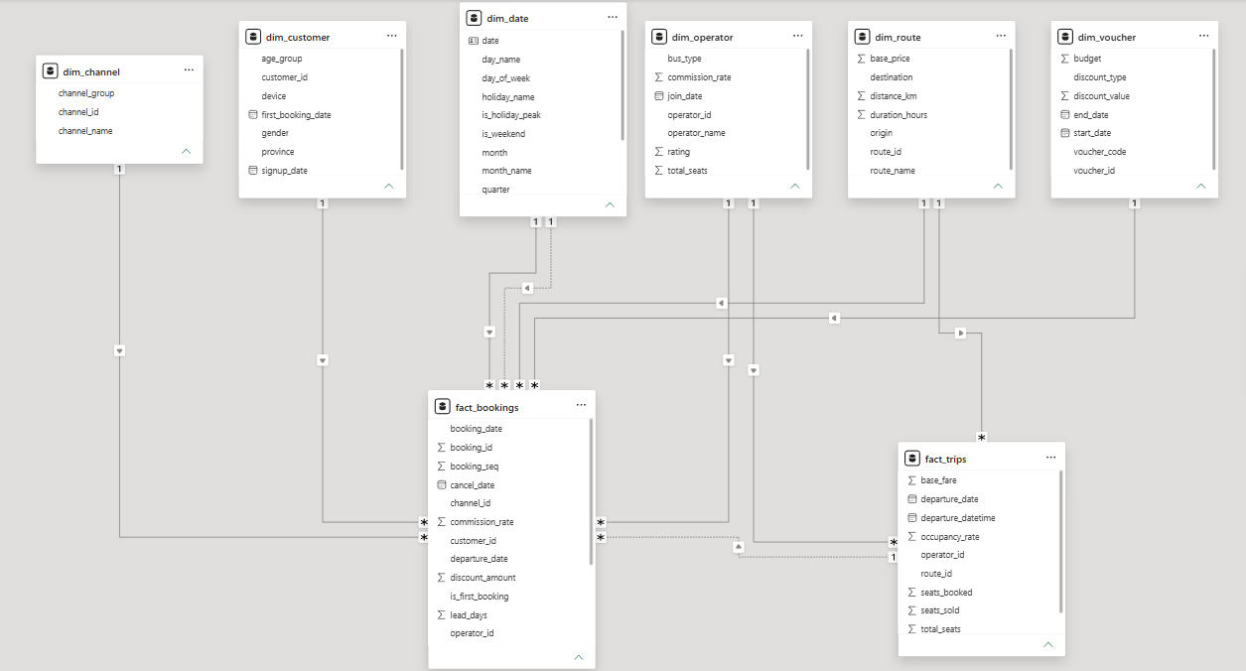
Hình 2.1. Mô hình dữ liệu (Data Model) trong Power BI. Nguồn: tác giả.
Hình 2.1 cho thấy mô hình nhiều fact dùng chung dimension (galaxy schema): fact_bookings liên kết nhiều-một (*:1) với dim_customer, dim_channel, dim_operator, dim_route, dim_voucher và dim_date; fact_trips liên kết với dim_route và dim_operator. Hai bảng fact vì vậy có thể được phân tích cùng nhau theo tuyến và nhà xe thông qua các dimension dùng chung. Ba điểm cần lưu ý khi đọc sơ đồ:
- dim_date có hai quan hệ với fact_bookings: một quan hệ nét liền (active) và một quan hệ nét đứt (inactive), tương ứng hai vai trò thời gian là ngày đặt và ngày khởi hành. Cần xác nhận cột nào đang active và dùng USERELATIONSHIP khi cần chuyển vai trò.
- Quan hệ fact_bookings - fact_trips là nét đứt (inactive): bộ lọc mặc định không lan truyền giữa hai bảng fact. Các chỉ số cấp chuyến (ghế bán, lấp đầy) cần được tính ở đúng grain hoặc đối chiếu qua dim_route và dim_operator, tránh cộng chéo hai bảng fact trong cùng một visual.
- Hướng lọc đi từ bảng dimension sang bảng fact (theo ký hiệu mũi tên), phù hợp nguyên tắc star schema; voucher_id có thể để trống với booking không dùng voucher.
Bảng nguồn / cột | Bảng đích / cột | Quan hệ dự kiến | Ý nghĩa
fact_bookings.customer_id | dim_customer.customer_id | N:1 | Nhiều booking có thể thuộc cùng một khách hàng.
fact_bookings.route_id | dim_route.route_id | N:1 | Nhiều booking có thể cùng thuộc một tuyến.
fact_bookings.operator_id | dim_operator.operator_id | N:1 | Nhiều booking có thể liên quan cùng một nhà xe.
fact_bookings.channel_id | dim_channel.channel_id | N:1 | Nhiều booking phát sinh từ cùng một kênh.
fact_bookings.voucher_id | dim_voucher.voucher_id | N:1, có thể null | Một voucher có thể được dùng trong nhiều booking; booking không dùng voucher có thể không có khóa.
fact_bookings.trip_id | fact_trips.trip_id | N:1 nếu đúng grain | Nhiều booking có thể gắn với một chuyến; phải xác minh khóa và cardinality.
fact_trips.route_id | dim_route.route_id | N:1 | Nhiều chuyến thuộc cùng một tuyến.
fact_trips.operator_id | dim_operator.operator_id | N:1 | Nhiều chuyến do cùng một nhà xe khai thác.
fact_bookings.booking_date / departure_date | dim_date.date | Vai trò thời gian | Cần xác định quan hệ ngày đặt và ngày khởi hành riêng biệt.

Sơ đồ quan hệ cần được xác minh trong Power BI ở ba điểm: khóa nối có đúng ý nghĩa nghiệp vụ hay không; cardinality có phản ánh đúng grain hay không; và hướng lọc có khiến một bảng fact lọc bảng fact còn lại theo cách ngoài dự kiến hay không. Với mô hình hiện tại, quan hệ fact_bookings → fact_trips cần được đặc biệt chú ý vì đây là quan hệ fact-to-fact, dễ làm sai tổng khi cộng số đo từ cả hai bảng trong cùng một visual.
Đối chiếu với Hình 2.1: quan hệ fact_bookings - fact_trips đang ở trạng thái inactive, nên mọi chỉ số kết hợp hai bảng fact cần được kiểm tra bằng measure thay vì kỳ vọng bộ lọc tự lan truyền.

2.6. Kiểm tra chất lượng và tính nhất quán dữ liệu
Hạng mục | Kết quả sơ bộ trong báo cáo nguồn | Ý nghĩa / việc cần làm rõ
Phạm vi booking_date | 2024-01-01 đến 2025-12-31 | Phù hợp phạm vi hai năm lịch.
Phạm vi departure_date | 2024-01-01 đến 2025-12-31 | Cần xem booking đặt trước có làm ngày đặt lùi ra ngoài kỳ hay không; mã sinh giới hạn ngày theo phạm vi.
Trùng booking_id | 0 | Khóa định danh booking không trùng trong phép kiểm tra.
Trùng trip_id | 0 | Khóa định danh chuyến không trùng trong phép kiểm tra.
Trùng customer_id trong dimension | 0 | Khóa khách hàng không trùng trong phép kiểm tra.
Booking không khớp trip_id | 0 | Không phát hiện khóa chuyến mồ côi ở phép kiểm tra đơn giản.
voucher_id null | 177.753 (72,5%) | Có thể là booking không dùng voucher; cần đối chiếu voucher_used.
cancel_date null | 223.298 (91,0%) | Phần lớn booking không có ngày hủy; cần kiểm tra với status và quy tắc ghi nhận.

Các kiểm tra chất lượng nên được chia thành bốn nhóm. Thứ nhất là tính duy nhất của khóa chính. Thứ hai là tính toàn vẹn tham chiếu giữa khóa ngoại và bảng đích. Thứ ba là tính hợp lệ của giá trị, ví dụ số ghế không âm, commission_rate nằm trong phạm vi được cho phép và ngày hủy không sớm hơn ngày đặt. Thứ tư là tính nhất quán logic giữa các trường, chẳng hạn voucher_used và voucher_id, status và cancel_date, hoặc lead_days với chênh lệch ngày khởi hành và ngày đặt.
Tỷ lệ null tự nó không nhất thiết là lỗi. voucher_id trống có thể hoàn toàn hợp lệ nếu booking không sử dụng voucher. Ngược lại, cancel_date trống ở booking Cancelled hoặc Refunded có thể là vấn đề nếu nghiệp vụ yêu cầu ghi nhận ngày hủy. Vì vậy, phải kiểm tra null theo điều kiện nghiệp vụ chứ không chỉ đếm tổng số ô trống.

2.7. Định nghĩa các trường và chỉ số cần chuẩn hóa
Khái niệm | Cách hiểu dự kiến | Điểm cần thống nhất trước khi tính
Bookings | Số booking được ghi nhận | Dùng COUNT DISTINCT booking_id; COUNT(*) chỉ tương đương trước khi có nguy cơ nhân dòng.
Cancellation rate | Số booking trạng thái Cancelled chia cho tập booking đủ điều kiện | Báo cáo nguồn dùng tổng booking làm mẫu số; cần xác định Refunded có được tính vào hủy hay không.
Refund rate | Số booking trạng thái Refunded chia cho tập booking đủ điều kiện | Làm rõ Refunded là trạng thái riêng hay trạng thái tiếp theo của Cancelled.
Seats in bookings | Tổng trường seats trong fact_bookings | Không đồng nhất với seats_sold trong fact_trips.
GMV ước tính | Có thể là tổng giá trị booking trước giảm giá | Chỉ tính sau khi xác minh ticket_price là giá/ghế hay giá cả booking; nếu là giá/ghế cần nhân seats.
Net ticket value | GMV trừ giảm giá và các điều chỉnh/hoàn | Cần quy tắc hạch toán, trạng thái được ghi nhận và thời điểm ghi nhận.
Platform commission | Giá trị đủ điều kiện nhân commission_rate | Cần xác nhận cơ sở tính hoa hồng, các khoản khấu trừ và điều kiện theo hợp đồng.
Occupancy rate | seats_sold / total_seats | Tỷ lệ toàn hệ thống có trọng số nên tính tổng seats_sold chia tổng total_seats; không nhất thiết bằng trung bình cộng tỷ lệ từng chuyến.
Average Booking Value (AOV) | Giá trị giao dịch phù hợp chia số booking phù hợp | Phải chốt định nghĩa giá trị giao dịch, trạng thái booking và cách xử lý giảm giá/hoàn.

MỤC III. PHÂN TÍCH DASHBOARD, INSIGHT VÀ KHUYẾN NGHỊ
Mục III chuyển từ mô tả dữ liệu sang phân tích kinh doanh. Nội dung được trình bày theo nguyên tắc câu trả lời đi trước, bằng chứng đi sau: mỗi trang dashboard bắt đầu bằng câu hỏi nghiệp vụ, tiếp theo là kết quả quan sát trên từng thẻ chỉ số và biểu đồ, sau đó là insight và hàm ý hành động (Observation - Insight - Action). Các khuyến nghị tổng hợp được trình bày tại mục 3.7.

3.1. Câu hỏi nghiệp vụ, phạm vi và cách đọc dashboard

3.1.1. Cấu trúc dashboard
Dashboard Power BI gồm bốn trang, dùng chung bộ lọc năm (2024, 2025). Mỗi trang trả lời một nhóm câu hỏi quản trị riêng, đi từ bức tranh tổng thể đến các đòn bẩy hành động cụ thể.
Bảng 3.1. Cấu trúc bốn trang dashboard
Trang | Câu hỏi nghiệp vụ | Đối tượng sử dụng | Mục
Executive Overview | Nền tảng đang ở quy mô nào, hiệu quả tài chính và vận hành ra sao? | Ban điều hành | 3.2
Seasonality & Demand | Nhu cầu biến động thế nào theo mùa, ngày lễ và thứ trong tuần? | Vận hành, Pricing | 3.3
Route Efficiency | Tuyến nào tạo giá trị, tuyến nào khai thác kém hiệu quả? | Vận hành, quản lý nhà xe | 3.4
Promo Performance | Mỗi đồng giảm giá tạo ra bao nhiêu đồng hoa hồng? | Marketing, CRM | 3.5

3.1.2. Kiểm tra nhất quán số liệu giữa các trang
Trước khi diễn giải, các chỉ số xuất hiện ở nhiều trang được đối chiếu với nhau và với kết quả kiểm tra chất lượng ở mục 2.7.
Bảng 3.2. Đối chiếu số liệu giữa các trang dashboard
Hạng mục | Kết quả đối chiếu | Đánh giá
Tổng booking | 245K (Overview) = 245.294 (bảng Route) | Khớp
GMV | 87bn (Overview) ≈ 86,6 tỷ (bảng Route) | Khớp, chênh lệch do làm tròn
Hoa hồng | 7,78bn (Overview) = 7.781,63 triệu (bảng Route) | Khớp
Khách hàng | 134.574 (Overview) = số dòng dim_customer | Khớp với mục 1.5
% booking dùng voucher | 67.541 ÷ 245.294 = 27,53% (khớp card); tương ứng voucher_id null 72,5% ở mục 2.7 | Khớp
GMV so với AOV | 86,6 tỷ ÷ 388,04K ≈ 223,2 nghìn booking ≈ 91,0% tổng booking, trùng tỷ lệ cancel_date null (91,0%) | GMV và AOV nhiều khả năng chỉ tính booking không hủy; cần xác nhận
Lượt dùng voucher | 67.541 (card) so với 61.505 (bảng), chênh ~8,9% | Bảng có thể chỉ đếm booking không hủy; cần ghi chú định nghĩa

Hai chênh lệch ở các dòng cuối không làm sai lệch phân tích nhưng cần được ghi chú định nghĩa trực tiếp trên dashboard để người đọc không so sánh nhầm các mẫu số khác nhau.

3.2. Trang 1 - Executive Overview
Câu hỏi nghiệp vụ: nền tảng đang vận hành ở quy mô nào, tạo ra bao nhiêu giá trị cho doanh nghiệp và khai thác nguồn cung hiệu quả đến đâu?
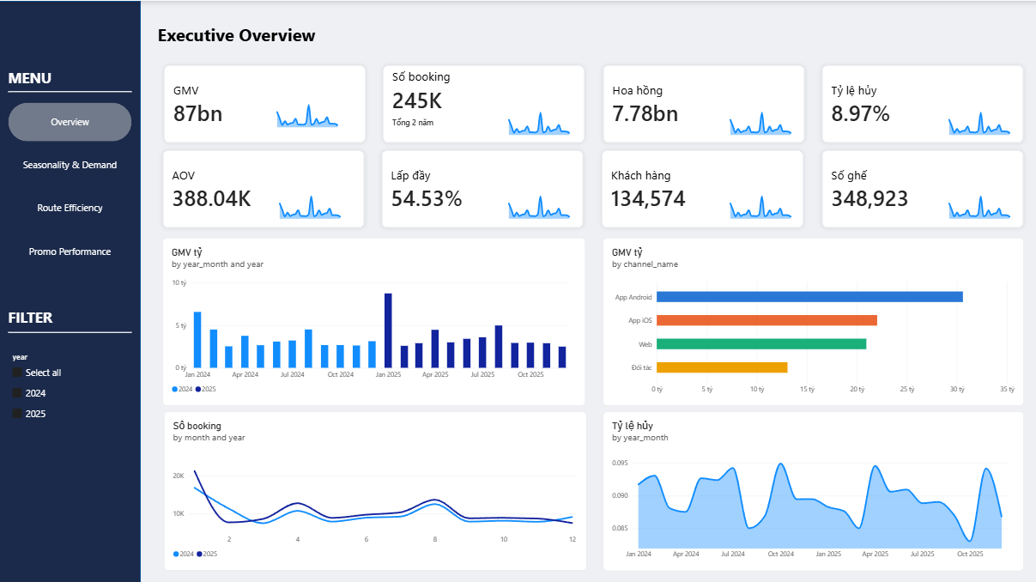
Hình 3.1. Dashboard Executive Overview. Nguồn: tác giả (Power BI).

3.2.1. Phân tích các chỉ số KPI
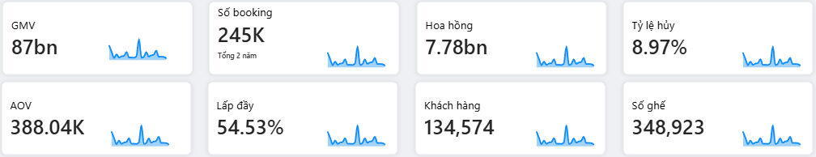
Hình 3.2. Tám thẻ chỉ số của trang Executive Overview.
Bảng 3.3. Diễn giải các chỉ số KPI - Executive Overview
Chỉ số | Kết quả | Nhận định
GMV | 87 tỷ | Tổng giá trị giao dịch hai năm, trung bình ~3,6 tỷ/tháng.
Số booking | 245.294 | ~10,2 nghìn booking/tháng và ~336 booking/ngày.
Hoa hồng | 7,78 tỷ | Tương đương ~8,9% GMV ; là nguồn thu chính của nền tảng.
Tỷ lệ hủy | 8,97% | Khoảng 22 nghìn booking. Nếu giá trị mỗi booking hủy bằng AOV thì tương đương ~8,5 tỷ GMV (ước tính thô).
AOV | 388,04K | Giá trị trung bình mỗi booking.
Lấp đầy | 54,53% | Gần 46% sức chứa ghế chưa được bán.
Khách hàng | 134.574 | ~1,82 booking/khách và ~646K GMV/khách.
Số ghế | 348.923 | ~1,42 ghế/booking : booking chủ yếu gồm một đến hai ghế.

Insight: nền tảng ghi nhận 87 tỷ đồng GMV và 7,78 tỷ đồng hoa hồng. Hai chỉ số có dư địa cải thiện rõ nhất là lấp đầy (54,53%) và tỷ lệ hủy (8,97%).

3.2.2. Phân tích các biểu đồ
Biểu đồ 1 - GMV theo tháng và năm: doanh thu dồn vào cụm Tết, tăng trưởng thực chất thấp hơn vẻ ngoài
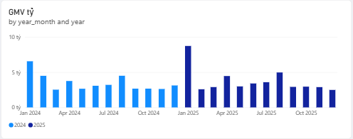
Hình 3.3. GMV theo tháng và năm.
- GMV nền ~2,5-4,5 tỷ/tháng; hai đỉnh nổi bật là 01/2024 (~6,6 tỷ) và 01/2025 (~8,7 tỷ).
- Tháng 01/2025 cao hơn 01/2024 ~35%. Tuy nhiên Tết 2025 rơi vào 29/01 còn Tết 2024 rơi vào 10/02, nên GMV năm 2024 trải ra hai tháng 01-02.
- Khi gộp tháng 01-02, GMV hai năm gần tương đương (~11,0 tỷ so với ~11,4 tỷ).
Insight: GMV chịu ảnh hưởng mạnh của mùa vụ, và so sánh theo từng tháng làm tăng trưởng trông lớn hơn thực chất.
Biểu đồ 2 - GMV theo kênh bán: hai ứng dụng di động là kênh chủ lực
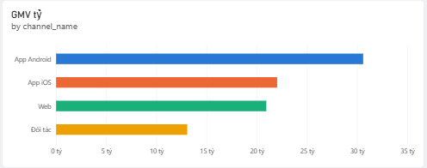
Hình 3.4. GMV theo kênh bán.
- App Android ~30.5 tỷ (~35%), App iOS ~22 tỷ (~25%), Web ~20.9 tỷ (~24%), Đối tác ~13.1 tỷ (~15%).
- Hai ứng dụng di động đóng góp ~60% GMV; Android lớn hơn iOS ~1,4 lần.
Insight: trải nghiệm ứng dụng, đặc biệt trên Android, tác động trực tiếp đến GMV. Web vẫn ngang iOS nên không thể xem nhẹ. Dataset chưa có chi phí theo kênh nên chưa đánh giá được hiệu quả lợi nhuận của kênh Đối tác.
Hàm ý. bổ sung phân tích AOV, tỷ lệ hủy và hoa hồng theo kênh để xác định kênh mang lại GMV chất lượng, không chỉ GMV lớn.
Biểu đồ 3 - Số booking theo tháng và năm: ba cụm cao điểm lặp lại
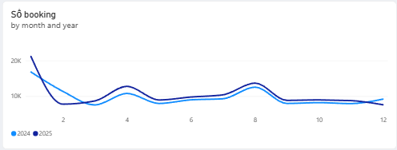
Hình 3.5. Số booking theo tháng và năm.
- Tháng 01 đạt 21.189 booking (2025) và 16.793 (2024); giảm về ~8K ở tháng 02-03; có đỉnh phụ ở tháng 04 và tháng 08 (~12-13,5K).
- Gộp tháng 01-02, số booking hai năm gần như ngang nhau (28.928 so với 28.129).
Insight: Nhu cầu có ba cụm cao điểm (Tết, 30/4-1/5, hè và Quốc khánh 2/9) lặp lại giữa hai năm; tháng cao nhất gấp ~2,6 lần tháng thấp nhất.
Hàm ý: Chốt kế hoạch cung trước 4-6 tuần cho tháng 01, 04, 08; ở các tháng nền, ưu tiên chương trình lấp ghế thay vì mở thêm chuyến.
Biểu đồ 4 - Tỷ lệ hủy theo tháng: ổn định theo thời gian
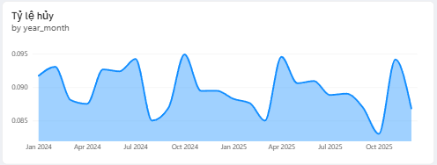
Hình 3.6. Tỷ lệ hủy theo tháng.
- Tỷ lệ hủy dao động ~8,3-9,5% quanh mức trung bình 8,97%; không có xu hướng tăng hoặc giảm rõ rệt.
- Trục Y bắt đầu ở ~8,2% và hiển thị dạng thập phân nên biên độ dao động (~1,2 điểm phần trăm) trông lớn hơn thực tế.
Insight: hủy mang tính cấu trúc hơn là mùa vụ; sự khác biệt đáng kể nằm ở chiều tuyến (mục 3.4) chứ không ở chiều thời gian.

3.2.3. Kết luận trang
Nền tảng có quy mô giao dịch và nguồn thu hoa hồng ổn định, nhưng tăng trưởng thực chất giữa hai năm thấp và còn hai điểm rò rỉ giá trị là ghế trống và booking hủy.

3.3. Trang 2 - Seasonality & Demand
Câu hỏi nghiệp vụ: Nhu cầu biến động như thế nào theo mùa, ngày lễ và thứ trong tuần, và doanh nghiệp cần chuẩn bị nguồn cung vào thời điểm nào?
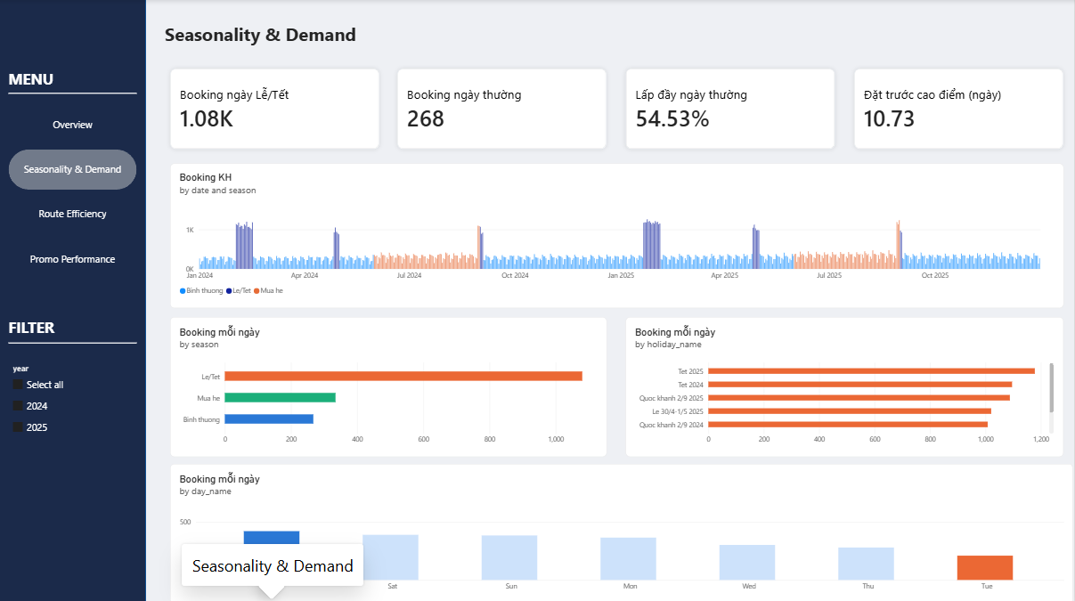
Hình 3.7. Dashboard Seasonality & Demand. Nguồn: tác giả (Power BI).

3.3.1. Phân tích các chỉ số KPI
Hình 3.8. Bốn thẻ chỉ số của trang Seasonality & Demand.
Bảng 3.4. Diễn giải các chỉ số KPI - Seasonality & Demand
Chỉ số | Kết quả | Nhận định
Booking ngày Lễ/Tết | 1,08K | Số booking trung bình mỗi ngày trong giai đoạn Lễ/Tết (khớp biểu đồ theo mùa), cao gấp ~4,0 lần ngày thường.
Booking ngày thường | 268 | Mức nền hằng ngày, dùng làm mốc đo mức tăng đột biến.
Lấp đầy ngày thường | 54,53% | Trùng với lấp đầy toàn hệ thống ở trang 1; nhiều khả năng measure chưa được lọc theo mùa nên chưa nên diễn giải.
Đặt trước cao điểm (ngày) | 10,73 | Thời gian đặt trước trung bình trong giai đoạn cao điểm (~1,5 tuần); chưa có mốc ngày thường để so sánh.

Insight: Khuếch đại nhu cầu ngày Lễ/Tết ở mức ~4 lần là hệ số cần dùng trong dự báo và hoạch định công suất. Nhãn “Booking ngày…” nên đổi thành “Booking trung bình/ngày…” để tránh hiểu thành tổng số.

3.3.2. Phân tích các biểu đồ
Biểu đồ 1 - Booking theo ngày và mùa: nhu cầu là các xung nhọn theo lịch
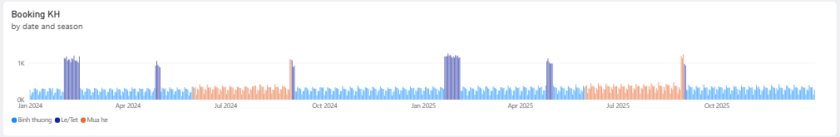
Hình 3.9. Booking theo ngày, phân loại theo mùa.
- Mức nền ~250-300 booking/ngày với chu kỳ răng cưa theo tuần.
- Sáu cụm đột biến ~1K+ booking/ngày (Tết, 30/4-1/5, Quốc khánh 2/9 của mỗi năm); cụm Tết rộng nhất, kéo dài hơn mười ngày.
- Hình dạng hai năm gần trùng nhau.
Insight: ước tính thô, các ngày Lễ/Tết chiếm khoảng 7% số ngày nhưng tạo ra khoảng 22% tổng booking (suy ra từ trung bình toàn kỳ ~336 booking/ngày). Tính lặp lại ổn định cho phép dự báo theo lịch.
Biểu đồ 2 - Booking mỗi ngày theo mùa: Lễ/Tết khác biệt hẳn mùa hè
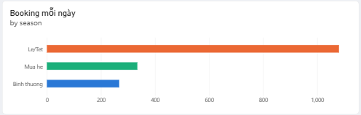
Hình 3.10. Booking trung bình mỗi ngày theo mùa.
- Lễ/Tết ~1.080; Mùa hè ~330; Bình thường ~265 booking/ngày.
Insight: Mùa hè chỉ cao hơn ngày thường ~1,2 lần, trong khi Lễ/Tết cao gấp ~4 lần. Hai “mùa cao điểm” vì vậy cần hai chiến lược khác nhau.
Biểu đồ 3 - Booking mỗi ngày theo ngày lễ: cao điểm năm 2025 cao hơn 2024
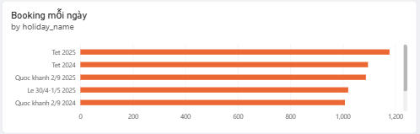
Hình 3.11. Booking trung bình mỗi ngày theo ngày lễ (năm dịp đầu danh sách).
- Tết 2025 ~1.175; Tết 2024 ~1.090; Quốc khánh 2/9/2025 ~1.085; Lễ 30/4-1/5/2025 ~1.020; Quốc khánh 2/9/2024 ~1.005 booking/ngày.
- Cùng một dịp, năm 2025 cao hơn năm 2024 ~8% (Tết và Quốc khánh, suy ra).
Insight: Các dịp lễ lớn có cường độ gần nhau (~1,0-1,2K/ngày) và đang tăng nhanh hơn mức nền, nên rủi ro thiếu cung ở cao điểm tăng theo thời gian.
Hàm ý: Uu tiên thương lượng nguồn cung và kiểm soát chất lượng dịch vụ cho dịp Tết trước, sau đó đến Quốc khánh và 30/4-1/5.
Biểu đồ 4 - Booking mỗi ngày theo thứ: vùng trũng giữa tuần
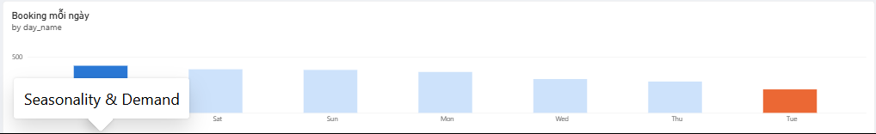
Hình 3.12. Booking trung bình mỗi ngày theo thứ trong tuần.
- Cột đầu ~410 (nhãn bị tooltip che, nhiều khả năng là Thứ Sáu), Thứ Bảy ~385, Chủ Nhật ~375, Thứ Hai ~360, Thứ Tư ~300, Thứ Năm ~270, Thứ Ba ~210.
Insight: có hai nhóm rõ rệt: Thứ sáu - thứ hai cao và thứ ba - thứ năm thấp; Thứ ba chỉ bằng khoảng một nửa thứ sáu. Cần xác nhận biểu đồ dùng ngày đặt hay ngày khởi hành (mục 2.4.1) vì hai cách đọc cho hai kết luận vận hành khác nhau.

3.3.3. Kết luận trang
Nhu cầu là các xung nhọn theo lịch, lặp lại ổn định giữa hai năm, đồng thời có chu kỳ tuần rõ rệt. Dashboard chưa trả lời được lấp đầy ở cao điểm so với ngày thường; chỉ số này cho biết doanh thu cao điểm đang bị giới hạn bởi nguồn cung hay còn dư địa bán thêm, nên cần được bổ sung.

3.4. Trang 3 - Route Efficiency
Câu hỏi nghiệp vụ: tuyến nào tạo giá trị lớn nhất, tuyến nào khai thác kém hiệu quả, và nên ưu tiên nguồn lực ở đâu?
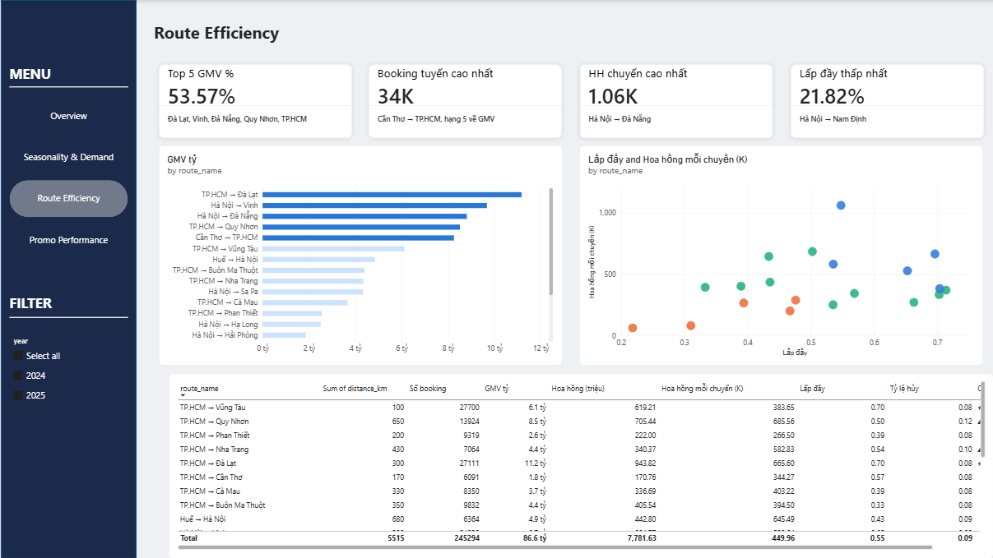
Hình 3.13. Dashboard Route Efficiency. Nguồn: tác giả (Power BI).

3.4.1. Phân tích các chỉ số KPI
Hình 3.14. Bốn thẻ chỉ số của trang Route Efficiency.
Bảng 3.5. Diễn giải các chỉ số KPI - Route Efficiency
Chỉ số | Kết quả | Nhận định
Top 5 GMV % | 53,57% | Năm tuyến dẫn đầu (TP.HCM → Đà Lạt, Hà Nội → Vinh, Hà Nội → Đà Nẵng, TP.HCM → Quy Nhơn, Cần Thơ → TP.HCM) tạo hơn một nửa GMV (~46,4 tỷ, suy ra) với 25% số tuyến: rủi ro tập trung.
Booking tuyến cao nhất | 34K (Cần Thơ → TP.HCM) | Chiếm ~13,9% booking nhưng chỉ xếp hạng 5 về GMV; GMV ~241K/booking (suy ra, thô), thấp hơn nhiều so với AOV toàn hệ thống (388K).
HH chuyến cao nhất | 1,06K (Hà Nội → Đà Nẵng) | Hoa hồng ~1,06 triệu đồng/chuyến, cao gấp ~2,4 lần trung bình toàn mạng (449,96K).
Lấp đầy thấp nhất | 21,82% (Hà Nội → Nam Định) | Chỉ bằng ~0,4 lần mức lấp đầy trung bình (54,53%); ứng viên đầu tiên cần rà soát.

Ghi chú: chú thích của thẻ Top 5 chỉ ghi điểm đến; nên ghi tên tuyến đầy đủ có hướng để tránh nhầm với chiều ngược lại.

3.4.2. Phân tích các biểu đồ và bảng
Biểu đồ 1 - GMV theo tuyến: cấu trúc Pareto và bất đối xứng theo chiều
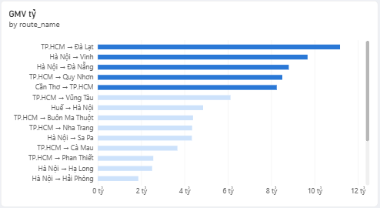
Hình 3.15. GMV theo tuyến (14 tuyến hiển thị).
- TP.HCM → Đà Lạt ~11,2 tỷ; Hà Nội → Vinh ~9,7; Hà Nội → Đà Nẵng ~8,8; TP.HCM → Quy Nhơn ~8,5; Cần Thơ → TP.HCM ~8,2; các tuyến còn lại ≤ ~6,1 tỷ.
- Đà Lạt riêng chiếm ~12,9% GMV ; TP.HCM xuất hiện ở 8/14 tuyến hiển thị, Hà Nội ở 6/14.
- Chiều thuận và chiều nghịch không đối xứng: Cần Thơ → TP.HCM ~34K booking, trong khi TP.HCM → Cần Thơ chỉ ~6,1K (khoảng 5,6 lần).
Insight: GMV tập trung vào năm tuyến đầu, và mạng lưới xoay quanh hai đầu mối TP.HCM và Hà Nội. Mức bất đối xứng theo chiều cần được kiểm tra: nếu phản ánh nhu cầu thật thì chiều ít khách dễ chạy rỗng; nếu do quy tắc sinh dữ liệu thì cần ghi rõ trong phần giả định.
Biểu đồ 2 - Lấp đầy và hoa hồng mỗi chuyến: hiệu quả phụ thuộc cả mức lấp đầy lẫn giá trị mỗi ghế
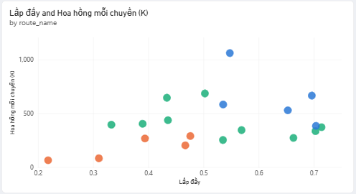
Hình 3.16. Lấp đầy và hoa hồng mỗi chuyến theo tuyến (mỗi điểm là một tuyến).
- Lấp đầy trải từ ~0,22 đến ~0,71; hoa hồng mỗi chuyến từ ~60K đến ~1.060K.
- Có tương quan dương nhưng không chặt; Hà Nội → Đà Nẵng là điểm ngoại lai tích cực (lấp đầy ~0,55, hoa hồng/chuyến cao nhất), TP.HCM → Vũng Tàu có lấp đầy ~0,70 nhưng hoa hồng/chuyến chỉ ~384K.
Insight: Hoa hồng mỗi chuyến phụ thuộc vào cả số ghế bán và giá vé mỗi ghế, nên lấp đầy cao chưa chắc sinh lời cao. So với mức trung bình toàn mạng (lấp đầy ~0,55; hoa hồng/chuyến ~450K), các tuyến được chia thành bốn nhóm hành động như Bảng 3.6. Biểu đồ hiện chưa có chú giải màu và nhãn tuyến; nên bổ sung trước khi công bố.
Bảng 3.6. Phân nhóm tuyến theo lấp đầy và hoa hồng mỗi chuyến
Nhóm | Tuyến tiêu biểu (lấp đầy; hoa hồng/chuyến) | Hướng xử lý
Ngôi sao | TP.HCM → Đà Lạt (0,70; ~666K); Hà Nội → Đà Nẵng | Bảo vệ nguồn cung, tối ưu giá cao điểm
Khối lượng cao, giá trị thấp | TP.HCM → Vũng Tàu (0,70; ~384K; 27,7K booking) | Nâng giá trị mỗi booking (hạng ghế, combo khứ hồi)
Tiềm năng chưa khai thác | TP.HCM → Quy Nhơn (0,50; ~686K); Huế → Hà Nội (0,43; ~645K) | Thúc đẩy lấp đầy bằng ưu đãi nhẹ có điều kiện; xử lý hủy ở Quy Nhơn
Cần rà soát | TP.HCM → Phan Thiết (0,39; ~267K); Cà Mau (0,39; ~403K); Buôn Ma Thuột (0,33; ~395K); Hà Nội → Nam Định (0,22) | Giảm tần suất, ghép chuyến hoặc đàm phán lại với nhà xe

Bảng chi tiết theo tuyến: tuyến dài có tỷ lệ hủy cao hơn
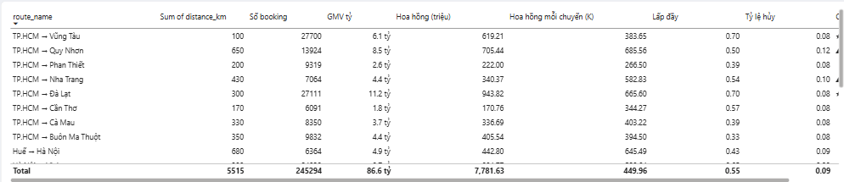
Hình 3.17. Bảng chi tiết theo tuyến (một phần).
- Tổng toàn mạng: 245.294 booking, 86,6 tỷ GMV, hoa hồng/chuyến 449,96K, lấp đầy 0,55, hủy 0,09.
- Tuyến dài có tỷ lệ hủy cao hơn trung bình: Quy Nhơn (650 km) 12% và Nha Trang (430 km) 10%, trong khi nhóm tuyến 300-350 km khoảng 8%.
- Buôn Ma Thuột có ~9,8K booking nhưng lấp đầy chỉ 0,33.
Insight: tỷ lệ hủy tăng theo quãng đường, có thể do giá vé cao và thời gian đặt trước dài hơn (cần kiểm chứng bằng lead_days theo tuyến). Với Buôn Ma Thuột, nhu cầu có sẵn nhưng nguồn cung dư, nên xử lý bằng điều chỉnh số chuyến thay vì kích cầu.

3.4.3. Kết luận trang
Quy mô không đồng nghĩa với hiệu quả. Nhóm Top 5 cần được bảo vệ; dư địa cải thiện nằm ở nhóm “tiềm năng chưa khai thác” (tăng lấp đầy trên tuyến có hoa hồng/chuyến cao) và nhóm “cần rà soát” (điều chỉnh nguồn cung).

3.5. Trang 4 - Promo Performance
Câu hỏi nghiệp vụ: mỗi đồng giảm giá tạo ra bao nhiêu đồng hoa hồng, voucher nào hiệu quả, và voucher có thu hút khách mới hoặc làm tăng giá trị đơn hay không?
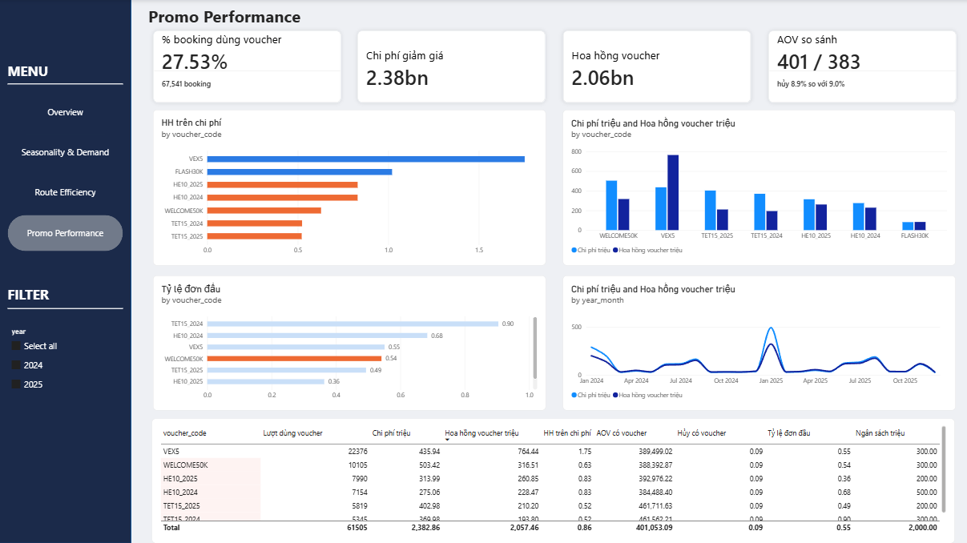
Hình 3.18. Dashboard Promo Performance. Nguồn: tác giả (Power BI).

3.5.1. Phân tích các chỉ số KPI
Hình 3.19. Bốn thẻ chỉ số của trang Promo Performance.
Bảng 3.7. Diễn giải các chỉ số KPI - Promo Performance
Chỉ số | Kết quả | Nhận định
% booking dùng voucher | 27,53% (67.541 booking) | Khoảng 1/3,6 booking có dùng voucher: khuyến mãi là phần lớn hoạt động bán hàng, không phải công cụ ngoại lệ.
Chi phí giảm giá | 2,38 tỷ | ~2,7% GMV và ~30,6% tổng hoa hồng ; bình quân ~38,7K mỗi lượt dùng (suy ra từ bảng), khoảng 9,7% AOV có voucher.
Hoa hồng voucher | 2,06 tỷ | ~26,4% tổng hoa hồng; thấp hơn chi phí giảm giá (2,06 < 2,38).
AOV so sánh | 401K so với 383K; hủy 8,9% so với 9,0% | AOV có voucher cao hơn ~4,7%; tỷ lệ hủy gần như không khác nhau.

Insight: hoa hồng trên chi phí chỉ đạt 0,86 (2,06 ÷ 2,38): mỗi 1 đồng giảm giá thu lại ~0,86 đồng hoa hồng, thâm hụt ~325 triệu đồng. Đây là hoa hồng của toàn bộ booking dùng voucher, không phải phần tăng thêm nhờ voucher; nếu một phần booking vẫn xảy ra khi không có voucher thì hiệu quả thực còn thấp hơn.
Về AOV: chênh lệch 401K so với 383K chủ yếu là hiệu ứng cơ cấu: AOV của VEX5, WELCOME50K và HE10 đều ~384-393K, gần mức không voucher, chỉ TET15 ở mức ~462K vì gắn với giá vé dịp Tết. Voucher không làm tăng AOV và cũng không làm thay đổi tỷ lệ hủy.

3.5.2. Phân tích các biểu đồ
Biểu đồ 1 - Hoa hồng trên chi phí theo voucher: chỉ hai mã bù đắp được chi phí
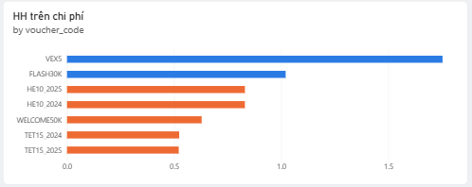
Hình 3.20. Hoa hồng trên chi phí theo voucher.
- VEX5 ~1,75; FLASH30K ~1,02 (hiệu quả ≥ 1); HE10_2025 và HE10_2024 ~0,83; WELCOME50K ~0,63; TET15_2024 và TET15_2025 ~0,52.
- Hai phiên bản năm 2024 và 2025 của cùng một loại voucher cho kết quả gần như giống hệt nhau.
Insight: hiệu quả được quyết định bởi thiết kế mức giảm, không phải bởi năm hay thời điểm. Chi phí mỗi lượt dùng khớp với cơ chế: VEX5 ~19,5K (~5% giá vé), HE10 ~39K (~10%), TET15 ~69K (~15%), FLASH30K ~30K và WELCOME50K ~50K (cố định) , trong khi hoa hồng mỗi lượt chỉ ~31-36K (~8-9% giá vé). Vì vậy hiệu quả xấp xỉ bằng tỷ lệ hoa hồng chia cho mức giảm; mức giảm vượt ~8-9% giá vé gần như chắc chắn đưa chỉ số xuống dưới 1.
Hàm ý: đặt quy tắc thiết kế khuyến mãi: mức giảm không vượt ~8-9% giá vé, trừ khi có lý do chiến lược rõ ràng (thu hút khách mới có giá trị vòng đời cao, hoặc lấp ghế trống trên chuyến vốn sẽ chạy với chi phí cận biên gần bằng 0).
Biểu đồ 2 - Chi phí và hoa hồng theo voucher: TET15 và WELCOME50K là hai khoản lỗ lớn nhất
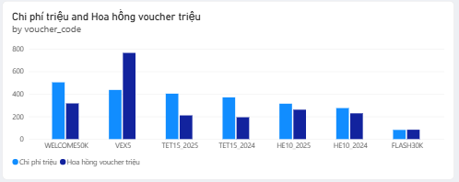
Hình 3.21. Chi phí và hoa hồng voucher theo mã (triệu đồng).
Bảng 3.8. Kết quả theo voucher (triệu đồng)
Voucher | Chi phí | Hoa hồng | Chênh lệch | HH/chi phí
VEX5 | 435,94 | 764,44 | +328,5 | 1,75
FLASH30K* | ~81,5 | ~83,2 | +1,7 | ~1,02
HE10_2024 | 275,06 | 228,47 | −46,6 | 0,83
HE10_2025 | 313,99 | 260,85 | −53,1 | 0,83
TET15_2024 | 369,98 | 193,80 | −176,2 | 0,52
WELCOME50K | 503,42 | 316,51 | −186,9 | 0,63
TET15_2025 | 402,98 | 210,20 | −192,8 | 0,52
Tổng | 2.382,86 | 2.057,46 | −325,4 | 0,86

* FLASH30K không hiển thị đầy đủ trong ảnh dashboard; giá trị được suy ra từ dòng Total trừ sáu mã còn lại (khoảng 2.716 lượt dùng). Cần lấy số chính xác từ Power BI.
Insight: TET15 và WELCOME50K chiếm ~53,6% chi phí nhưng chỉ tạo ~35,0% hoa hồng, với tổng chênh lệch ~−556 triệu đồng. VEX5 chiếm 18,3% chi phí và 37,2% hoa hồng, bù đắp khoảng một nửa mức thâm hụt của năm mã còn lại (~−656 triệu).
Biểu đồ 3 - Tỷ lệ đơn đầu theo voucher: chưa chứng minh được vai trò thu hút khách mới
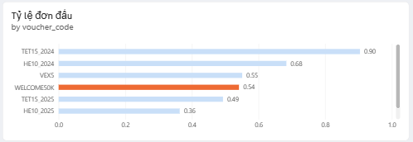
Hình 3.22. Tỷ lệ đơn đầu theo voucher (chưa hiển thị FLASH30K do thanh cuộn).
- TET15_2024 ~0,90; HE10_2024 ~0,68; VEX5 ~0,55; WELCOME50K ~0,54; TET15_2025 ~0,49; HE10_2025 ~0,36.
- Mốc so sánh: ~54,9% tổng booking là đơn đầu của khách (134.574 ÷ 245.294, suy ra, giả định mỗi khách có đúng một booking đầu tiên).
Insight: WELCOME50K và VEX5 xấp xỉ mốc nền, tức không thu hút khách mới hơn mức tự nhiên. Với WELCOME50K, ~46% lượt dùng đến từ khách đã có booking trước đó, tương đương ~232 triệu đồng chi phí nếu mục đích là chỉ cấp cho khách mới. Voucher mùa vụ năm 2025 (TET15 ~0,49; HE10 ~0,36) thấp hơn mốc nền, cho thấy chủ yếu khách cũ sử dụng; một phần do cơ sở khách hàng năm 2025 lớn hơn.
Biểu đồ 4 - Chi phí và hoa hồng theo tháng: chi tiêu dồn vào Tết, đúng lúc nhu cầu đã cao nhất
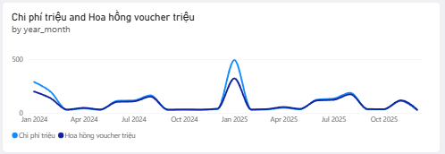
Hình 3.23. Chi phí và hoa hồng voucher theo tháng.
- Đỉnh 01/2024 (~290 so với ~230 triệu) và đỉnh cao nhất 01/2025 (~490 so với ~320 triệu); gợn nhỏ ở tháng 07-08 (~130 triệu, hai đường gần chạm nhau); gần bằng không ở các tháng thấp điểm.
- Tháng 01/2025 chiếm ~20,6% chi phí hai năm và lỗ ~170 triệu.
- Hoa hồng/chi phí giảm từ ~0,79 (01/2024) xuống ~0,65 (01/2025), trong khi chi phí tăng ~69% còn nhu cầu cao điểm chỉ tăng ~8%.
Insight: khuyến mãi đang được chi nhiều nhất khi nhu cầu tự nhiên đã gấp ~4 lần ngày thường, tức chủ yếu trợ giá cho khách vốn sẽ mua. Ngược lại, các tháng thấp điểm (03, 05, 10-12) gần như không có ưu đãi, đúng lúc ghế trống nhiều nhất.
Bảng chi tiết voucher: chi phí vượt ngân sách
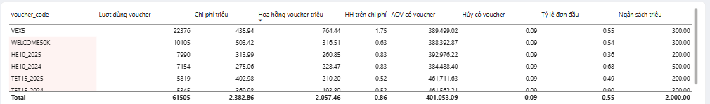
Hình 3.24. Bảng chi tiết theo voucher (một phần).
- Tổng chi phí 2.382,86 triệu so với ngân sách 2.000 triệu: vượt ~19%.
- So với ngân sách hiển thị: WELCOME50K ~168%, VEX5 ~145%, HE10_2025 ~157%, TET15_2025 ~201%; chỉ HE10_2024 (~55%) dưới ngân sách.
- Cột “Hủy có voucher” đều bằng 0,09 ở mọi dòng nên không phân biệt được giữa các mã.
Insight: chưa có cơ chế khóa trần chi phí theo ngân sách. Lưu ý theo mục 2.4.6, ngân sách là giá trị gán trong dữ liệu mô phỏng nên nhận định này mang tính minh họa quản trị.

3.5.3. Kết luận trang
Khuyến mãi đang được chi sai thời điểm và sai mức: voucher giảm sâu (từ ~10% giá vé trở lên) không bù được chi phí, voucher giảm nhẹ (~5%) có lãi, và chưa có bằng chứng voucher thu hút khách mới. Dashboard chưa đo được hiệu quả tăng thêm (incremental) của voucher, nên cần nhóm đối chứng hoặc thử nghiệm A/B.

3.6. Insight tổng hợp
Giá trị lớn nhất của dashboard nằm ở việc đọc chéo giữa các trang. Bảng 3.9 ghép các phát hiện thành những kết luận mà không trang đơn lẻ nào đưa ra được.
Bảng 3.9. Insight tổng hợp
# | Phát hiện ở các trang | Kết luận tổng hợp
1 | Trang 2: Lễ/Tết ~4 lần ngày thường, các dịp lễ 2025 cao hơn 2024 ~8%. Trang 4: chi phí voucher dồn vào tháng 01 (~490 triệu năm 2025), hoa hồng/chi phí giảm từ ~0,79 xuống ~0,65. | Chi khuyến mãi nhiều nhất đúng lúc nhu cầu đã đầy: giảm giá ở cao điểm chủ yếu trợ giá cho khách vốn sẽ mua.
2 | Trang 1: lấp đầy 54,53%. Trang 3: Buôn Ma Thuột 0,33, Phan Thiết và Cà Mau 0,39, Nam Định 0,22. Trang 2: Thứ Ba ~210 booking; tháng 03, 05, 10-12 ở mức nền. | Ghế trống tập trung ở tuyến, ngày và tháng cụ thể, là nơi ưu đãi có giá trị cận biên cao nhất nhưng hiện gần như chưa được dùng.
3 | Trang 1: tỷ lệ hủy ổn định ~9%. Trang 3: Quy Nhơn ~12%, Nha Trang ~10%. | Hủy mang tính cấu trúc và khác nhau theo tuyến, cần chính sách theo tuyến.
4 | Trang 4: WELCOME50K và VEX5 có tỷ lệ đơn đầu ~0,54-0,55, xấp xỉ mốc nền ~54,9%. Trang 1: ~1,82 booking/khách. | Voucher chưa chứng minh được vai trò thu hút khách mới; tăng trưởng chủ yếu đến từ khách cũ quay lại.
5 | Trang 3: 5/20 tuyến chiếm ~53,6% GMV. Trang 1: Android ~35% GMV. | Rủi ro tập trung ở cả tuyến và kênh.
6 | Trang 3: Hà Nội → Đà Nẵng và Quy Nhơn có hoa hồng/chuyến cao nhưng lấp đầy ~0,50-0,55. Trang 4: voucher giảm sâu không bù được chi phí. | Nên lấp ghế bằng ưu đãi nhẹ, có điều kiện, trên tuyến giá cao, thay vì giảm sâu trên tuyến bất kỳ.

Tóm lại, nền tảng có quy mô tốt và nhu cầu mùa vụ rõ rệt, nhưng tăng trưởng thực chất giữa hai năm khiêm tốn, gần một nửa ghế còn trống, ~9% booking bị hủy và công cụ khuyến mãi đang được dùng ngược logic: chi mạnh ở cao điểm, bỏ trống ở thấp điểm, giảm sâu hơn tỷ lệ hoa hồng. Cơ hội lớn nhất không nằm ở mở rộng cung mà ở sử dụng tốt hơn nguồn cung hiện có và chi tiêu khuyến mãi đúng chỗ.

3.7. Khuyến nghị cho doanh nghiệp

3.7.1. Bảng khuyến nghị ưu tiên
Bảng 3.10. Khuyến nghị, KPI theo dõi và tác động ước tính
Ưu tiên | Khuyến nghị | KPI theo dõi | Tác động ước tính
1 - Cao | Tái cấu trúc voucher: mức giảm ≤ ~8-9% giá vé; dừng hoặc thay TET15; WELCOME50K chỉ cho đơn đầu của tài khoản mới, có ngưỡng đơn tối thiểu; mở rộng thử nghiệm VEX5; đặt trần chi phí cho từng mã. | HH/chi phí ≥ 1,0 (từ 0,86); chi phí ≤ ngân sách; tỷ lệ đơn đầu của WELCOME50K ≥ 80% | Dừng TET15 tiết kiệm ~773 triệu chi phí, mất tối đa ~404 triệu hoa hồng, nên cải thiện hoa hồng ròng ≥ ~369 triệu ở mọi mức “tăng thêm” từ 0-100% (chưa tính giá trị vòng đời).
1 - Cao | Chuyển khuyến mãi sang điểm trũng: Buôn Ma Thuột, Phan Thiết, Cà Mau, Hà Nội → Nam Định; Thứ Ba - Thứ Năm; tháng 03, 05, 10-12; voucher có điều kiện chuyến hoặc khung giờ. | Lấp đầy tuyến mục tiêu và giữa tuần; HH/chi phí của voucher lấp ghế | +1 điểm % lấp đầy ≈ +1,8% ghế bán ≈ ~1,6 tỷ GMV và ~143 triệu hoa hồng trong 2 năm (ước tính tuyến tính).
2 - Cao | Lịch cao điểm và giá động: hệ số nhu cầu theo từng dịp, giá cao ở đỉnh, ưu đãi đặt sớm ngoài đỉnh; thương lượng thêm chuyến trước Tết 4-6 tuần. | Doanh thu/ghế cao điểm; tỷ lệ chuyến kín; thời gian đặt trước | Giữ giá trị khi nhu cầu gấp ~4 lần mức nền.
2 - Trung bình | Giảm hủy theo tuyến: phí hủy theo bậc thời gian, nhắc lịch trước ngày đi, cho đổi chuyến thay vì hủy; ưu tiên Quy Nhơn và Nha Trang. | Tỷ lệ hủy từ 8,97% xuống ≤ ~8%; hủy theo tuyến | −1 điểm % hủy ≈ ~2,45 nghìn booking, ~0,95 tỷ GMV và ~85 triệu hoa hồng trong 2 năm (nếu giữ lại hoặc bán lại được).
3 - Trung bình | Quản lý danh mục tuyến theo 4 nhóm (Bảng 3.6); combo khứ hồi cho Vũng Tàu và Cần Thơ → TP.HCM; rà soát tuyến lấp đầy dưới ~40%. | Hoa hồng/chuyến và lấp đầy theo nhóm tuyến | Tái phân bổ chuyến sang tuyến tiềm năng.
3 - Trung bình | Tối ưu kênh bán: đầu tư trải nghiệm app Android/iOS (~60% GMV), duy trì Web, đánh giá chi phí phân phối của kênh Đối tác. | AOV, tỷ lệ hủy, hoa hồng theo kênh | Giảm phụ thuộc vào một kênh (Android ~35%).

3.7.2. Lộ trình triển khai đề xuất
- 0-30 ngày: chốt định nghĩa chỉ số, sửa các lỗi hiển thị dashboard (mục 3.8.2), đặt trần chi phí cho từng voucher.
- 30-90 ngày: thiết kế lại bộ voucher theo quy tắc mức giảm ≤ ~8-9%, chạy A/B cho VEX5 và voucher lấp ghế giữa tuần, dựng lịch cao điểm.
- 90-180 ngày: áp dụng giá động và ưu đãi đặt sớm cho cao điểm, chính sách hủy theo bậc, rà soát lịch chạy các tuyến lấp đầy thấp.

KẾT LUẬN
Báo cáo đã trình bày ba lớp nội dung: bối cảnh và nguồn gốc dữ liệu (Mục I), cấu trúc và chất lượng mô hình dữ liệu (Mục II), và phân tích dashboard kèm khuyến nghị (Mục III). Trên nền mô hình Fact-Dimension với grain và khóa đã được kiểm tra, dashboard cho thấy nền tảng có quy mô tốt nhưng tăng trưởng thực chất giữa hai năm khiêm tốn, ~46% ghế còn trống, ~9% booking bị hủy và khuyến mãi chỉ bù được ~86% chi phí.
Ba đòn bẩy ưu tiên là thiết kế lại voucher theo tỷ lệ hoa hồng, chuyển khuyến mãi sang điểm trũng về tuyến, ngày và tháng, và quản lý cao điểm bằng giá động; điều kiện nền tảng là chuẩn hóa định nghĩa chỉ số và đo hiệu quả tăng thêm bằng thử nghiệm đối chứng. Toàn bộ số liệu dựa trên dữ liệu mô phỏng; giá trị của báo cáo nằm ở cách đặt câu hỏi, kiểm tra chéo số liệu, diễn giải và chuyển hóa insight thành hành động, không nằm ở việc kết luận về thị trường thực tế.

TÀI LIỆU THAM KHẢO
- Kimball, R., & Ross, M. (2013). The Data Warehouse Toolkit: The Definitive Guide to Dimensional Modeling (3rd ed.). Wiley. (Grain, fact và dimension.)
- Microsoft. Understand star schema and the importance for Power BI. Microsoft Learn, mục Power BI guidance. (Thiết kế mô hình dữ liệu, quan hệ active/inactive.)
- Minto, B. (2009). The Pyramid Principle: Logic in Writing and Thinking. Pearson Education. (Cấu trúc trình bày câu trả lời đi trước.)
- Knaflic, C. N. (2015). Storytelling with Data: A Data Visualization Guide for Business Professionals. Wiley. (Trình bày insight từ biểu đồ.)

